O nas – tekst łatwy do czytania i rozumienia

Gdzie jesteśmy?
Przedszkole Miejskie nr 89 w Łodzi znajduje się przy ulicy Ciołkowskiego 7a.
Do budynku przedszkola wchodzimy od ulicy Ciołkowskiego.
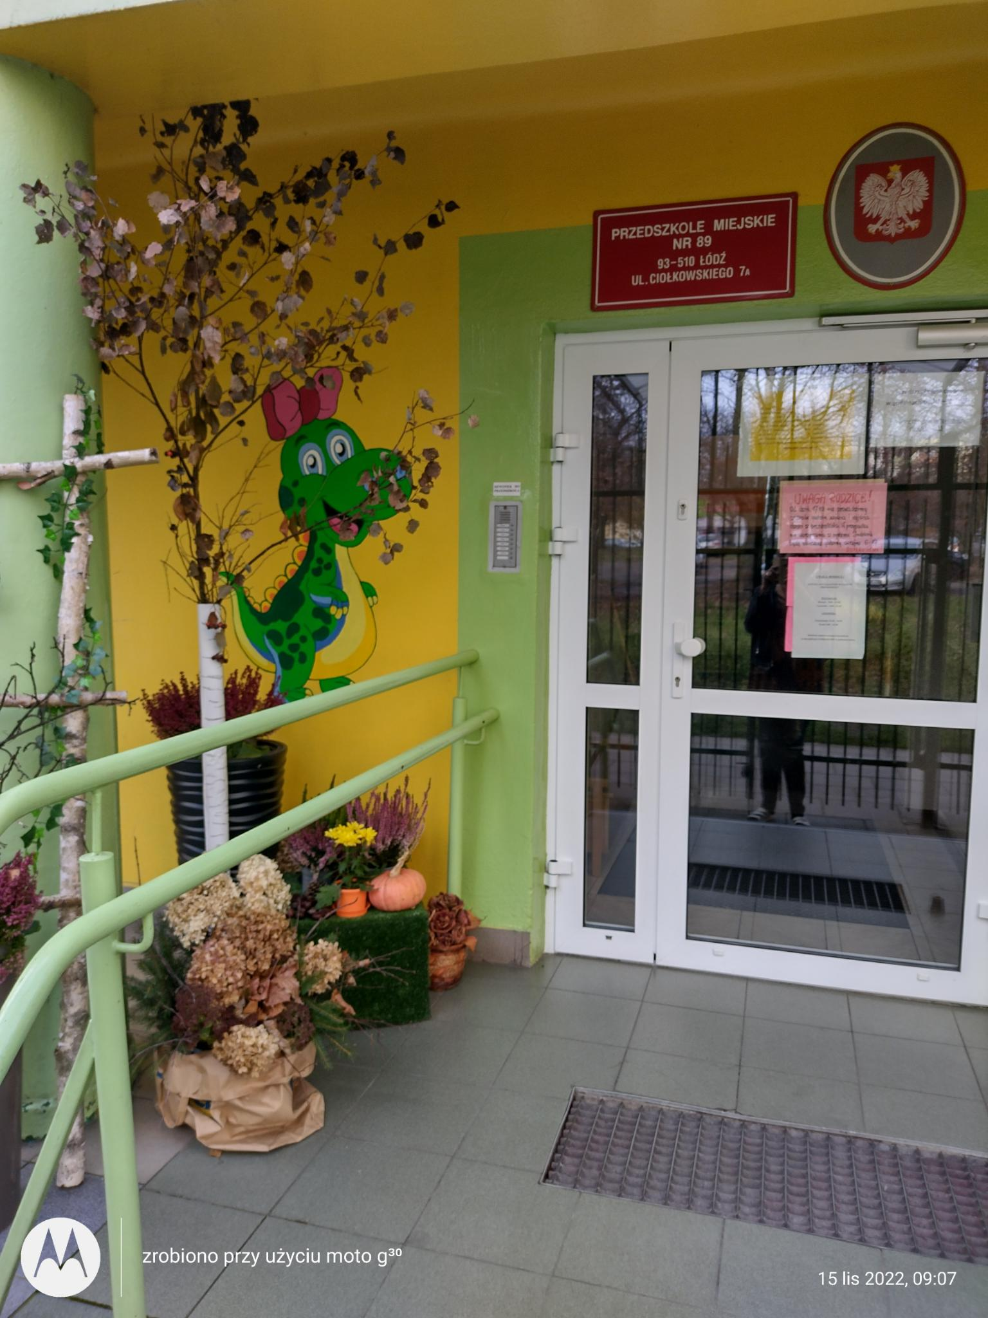
Po prawej stronie drzwi wejściowych znajduje się dzwonek.
Dzwonkiem należy zadzwonić do przedszkola . Domofonem można zadzwonić do grup przedszkolnych.
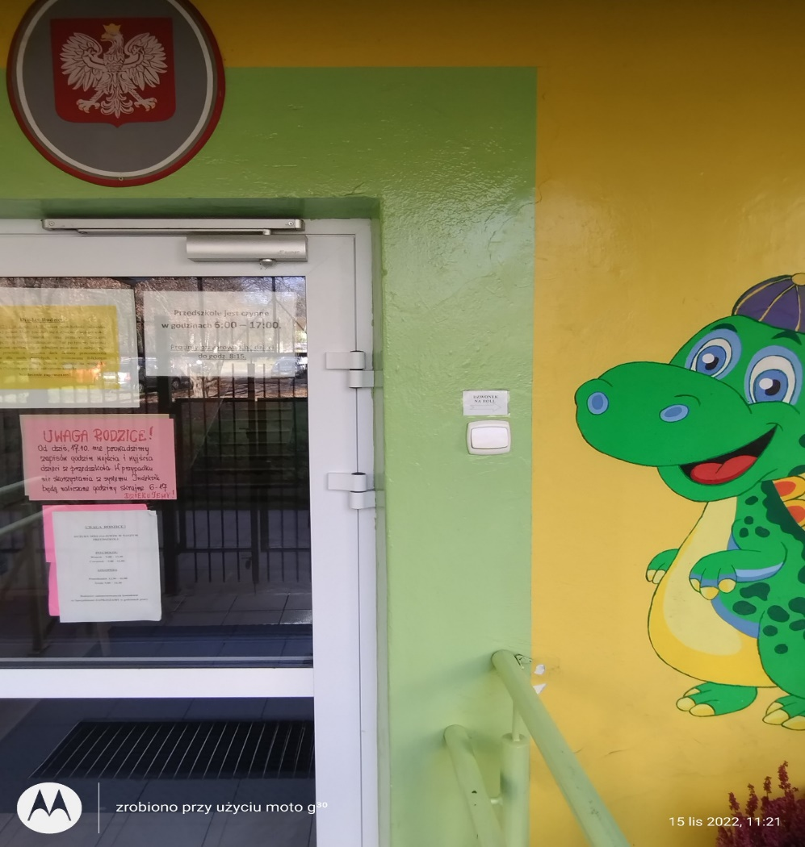
Kiedy wejdziesz do budynku przedszkola, jako pierwsze zobaczysz ; holl , szatnię dla dzieci i drzwi do sali grupy I i drzwi do grupy II oraz schody prowadzące na I piętro. 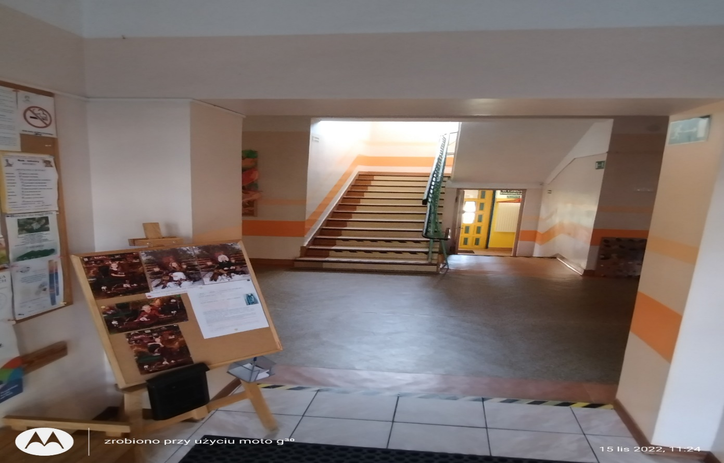
Sekretariat to biuro, do którego dostarczamy pisma, podania i dokumenty.
Sekretariat znajduje się na końcu korytarza, na parterze po prawej stronie.
To są drzwi do sekretariatu.
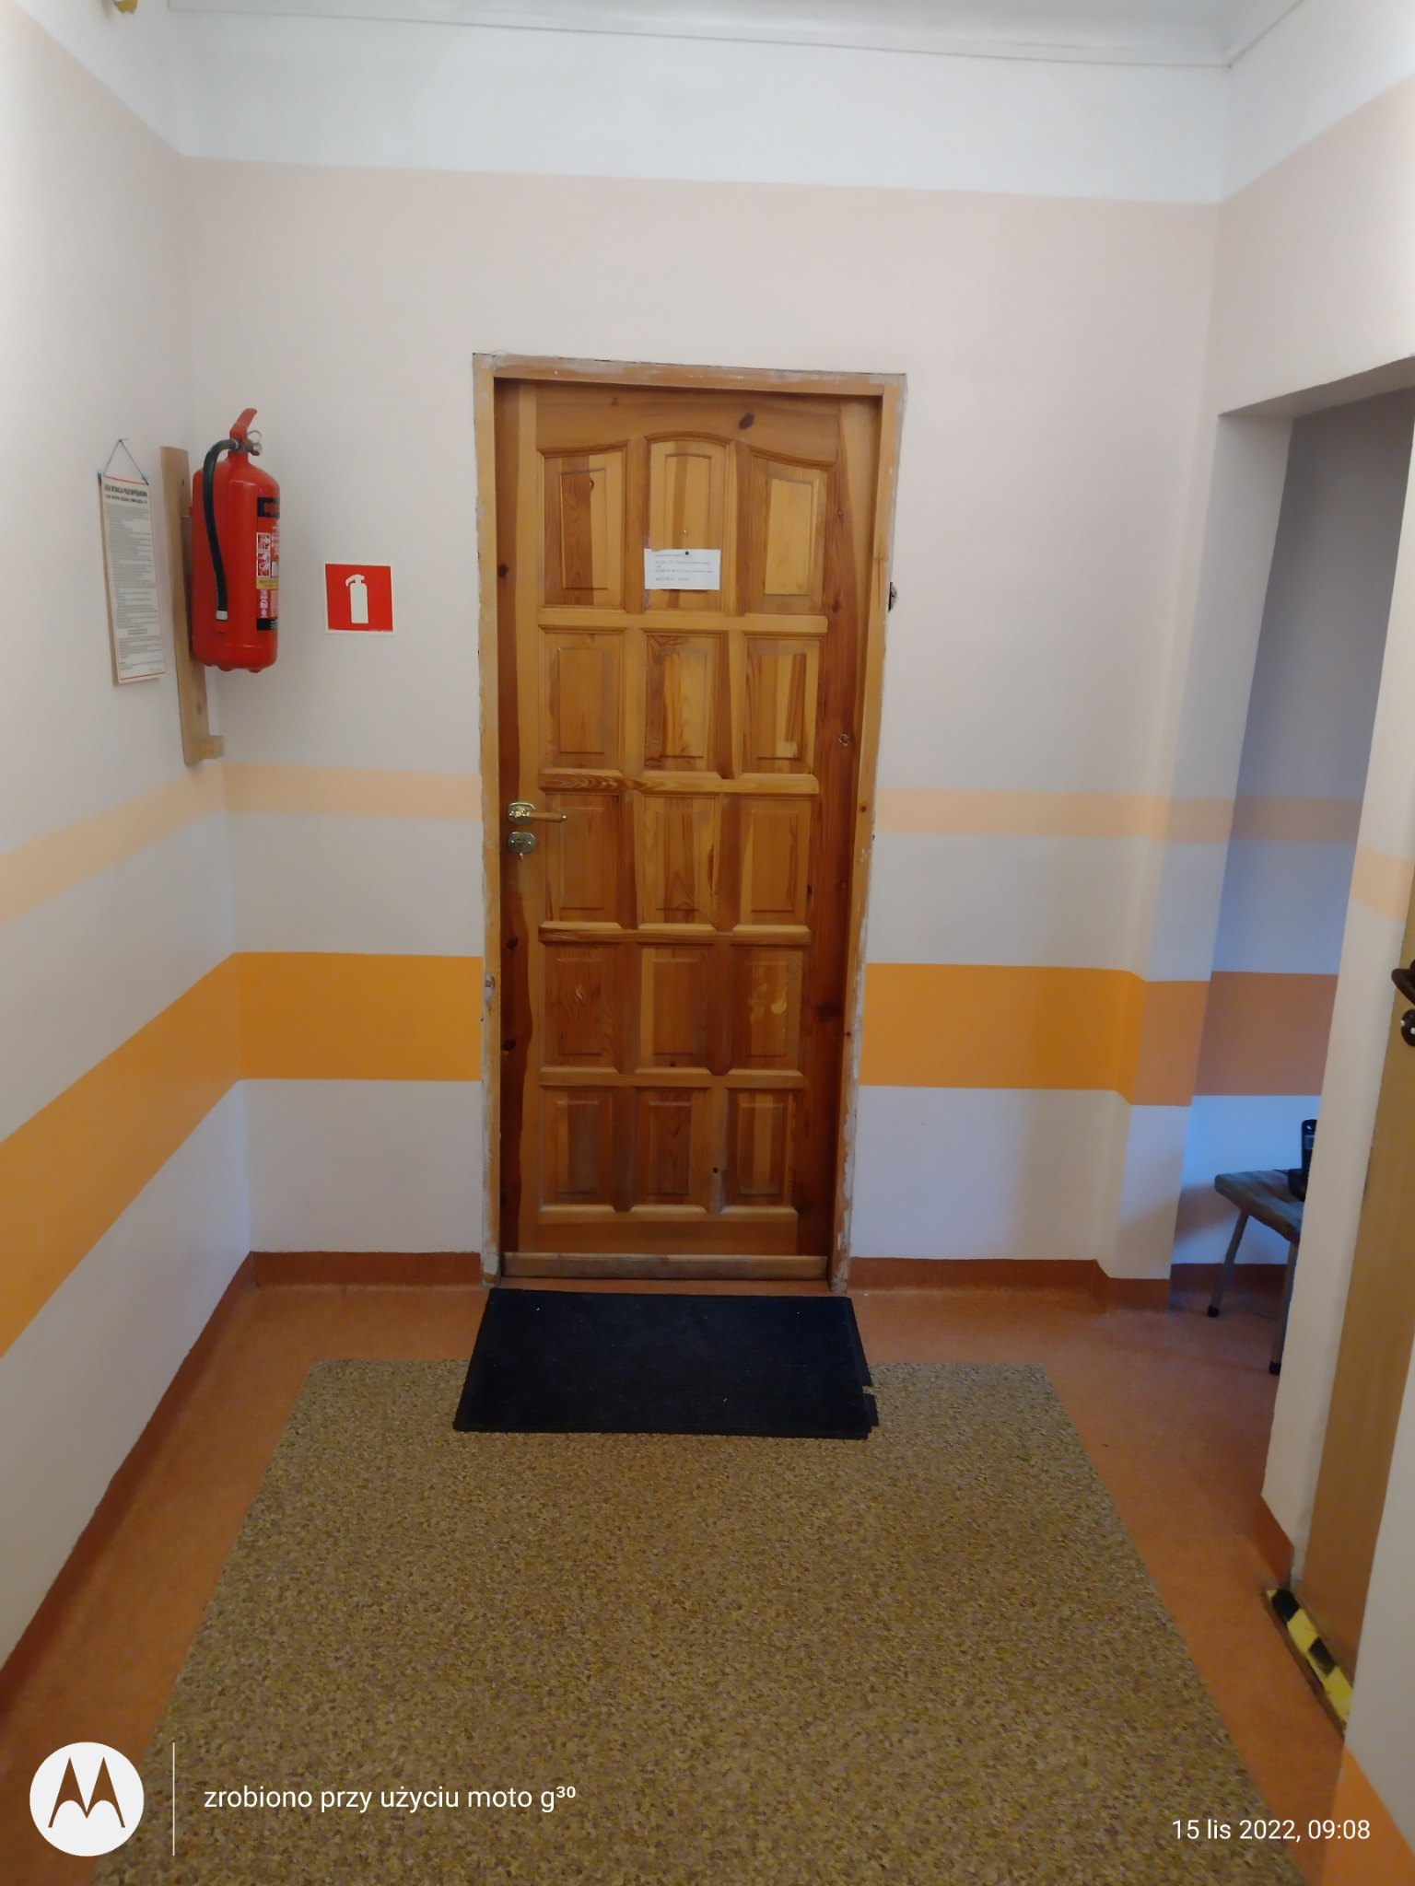

Czym zajmuje się Przedszkole Miejskie nr 89 w Łodzi?
Przedszkole Miejskie nr 89 jest placówką publiczną.
Przedszkole publiczne, to przedszkole, które zapewnia bezpłatne nauczanie w zakresie podstawy programowej.
Podstawy programowe to obowiązkowe zajęcia opiekuńczo-edukacyjno-wychowawcze.
W przedszkolu zajmujemy się nauczaniem i wychowywaniem dzieci.
W przedszkolu dzieci uczą się w grupach od pierwszej do grupy piątej.
Zajęcia odbywają się pięć dni w tygodniu od poniedziałku do piątku.
Dyrektorem szkoły jest Pani Katarzyna Kruszyńska-Kozłowska.
W przedszkolu zatrudnieni są nauczyciele, oraz pracownicy administracji i obsługi.

W naszej placówce zapewniamy dzieciom:
- Opiekę nauczycieli nad dziećmi od godziny 6:00 do 17:00.
To wejście do sali grupy I i sali grupy II .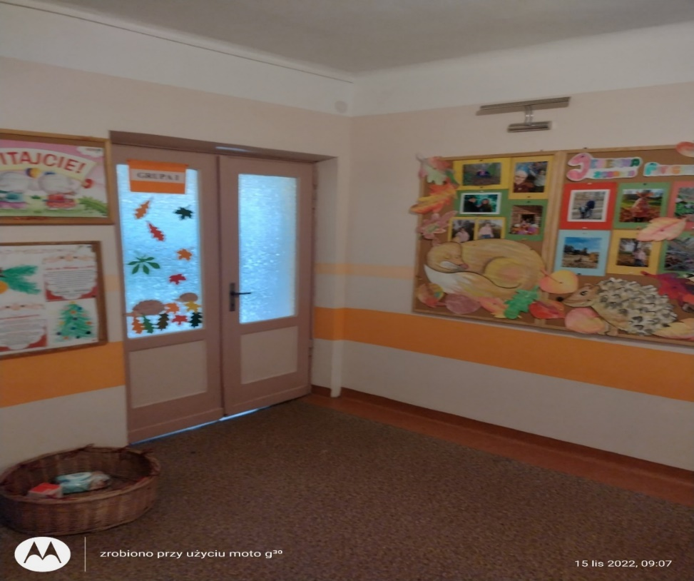
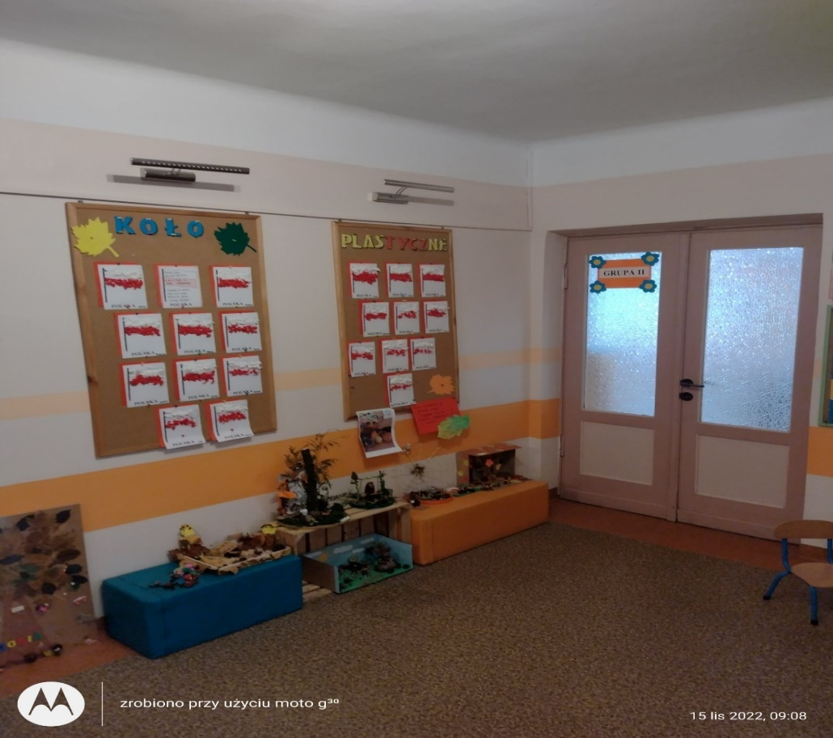
- Pyszne obiady
Posiadamy własną kuchnię, w której przyrządzane są posiłki.
Dzieci jedzą posiłki w salach swoich grup. Tutaj dzieci z grupy I jedzą śniadanie ,II śniadanie , obiad i podwieczorek.
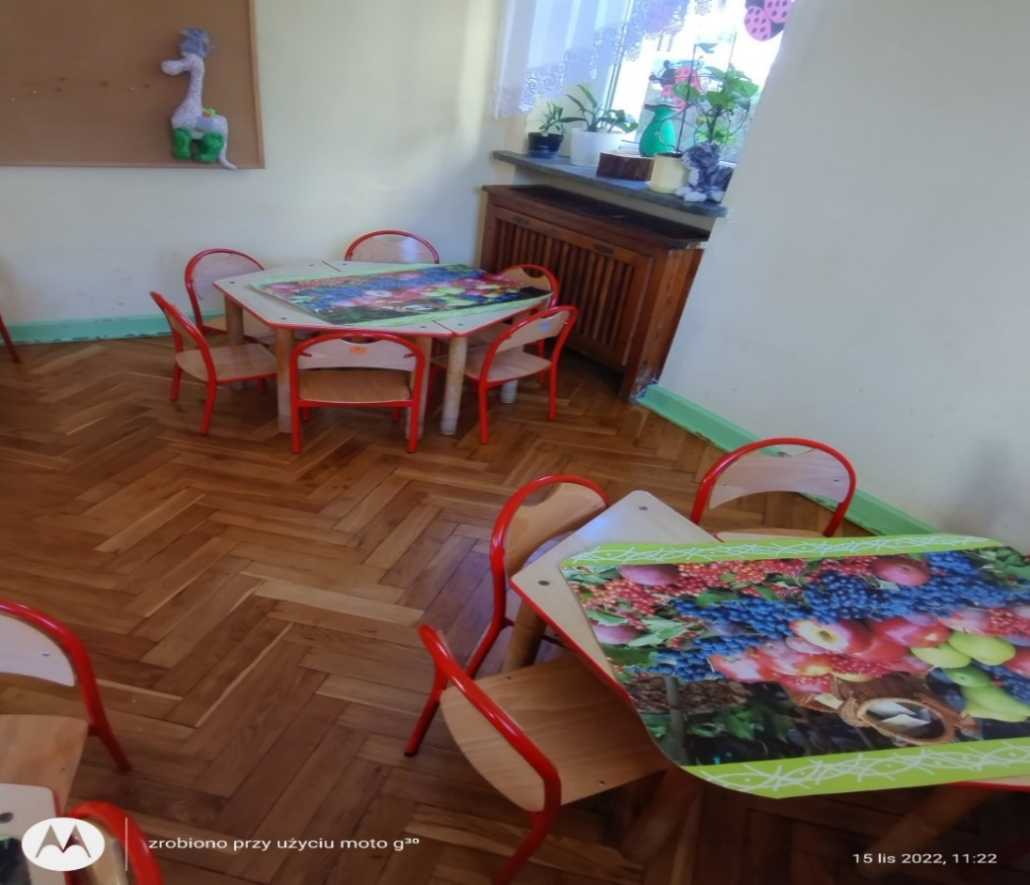
- Opiekę psychologa i pedagoga.
Dzieci mogą skorzystać z pomocy psychologiczno-pedagogicznej we współpracy z Poradnią Psychologiczno-Pedagogiczną nr 6.
PPP nr 6 znajduje się w Łodzi przy ulicy Rzgowskiej 25,
Gabinet pedagoga i psychologa przedszkolnego znajduje się na 1 piętrze.
To są drzwi do gabinetu pedagoga i psychologa .
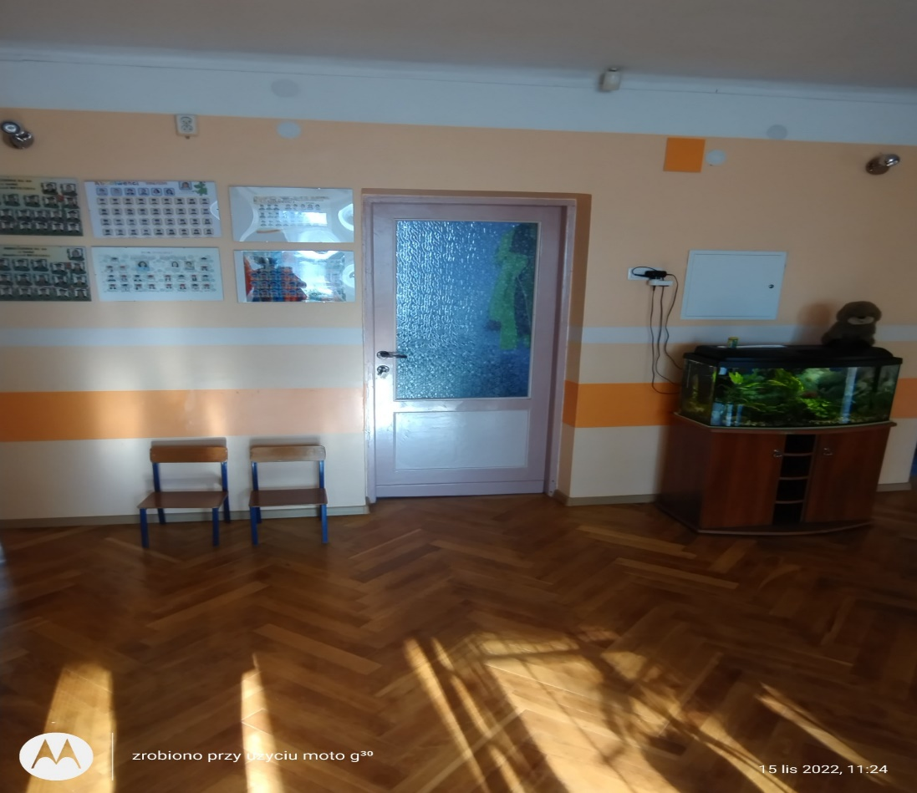
- Wypoczynek i zabawę w ogródku przedszkolnym.
To jest nasz ogródek przedszkolny.
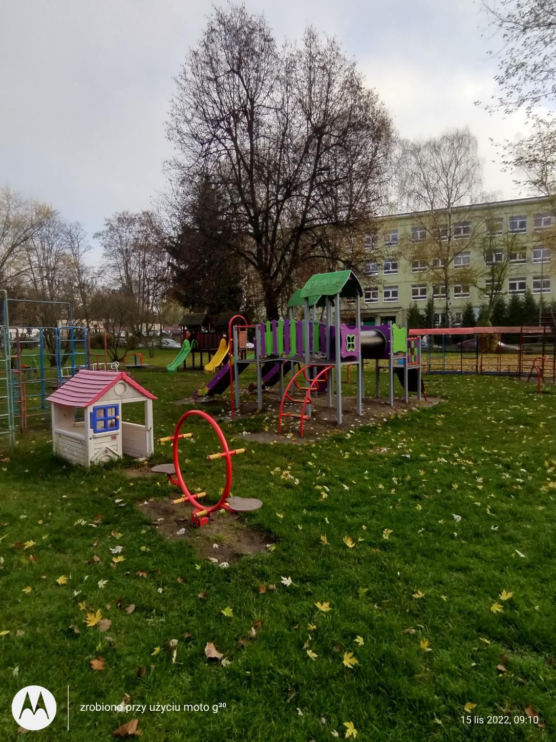

Jak się z nami skontaktować?
- Telefonicznie: 42 684 76 63
- Możesz też wysłać e-maila na adres: kontakt@pm89.elodz.edu.pl
- Możesz napisać pismo i wysłać na adres: Przedszkole Miejskie nr 89, ul. Ciołkowskiego 7a, 93-510 Łódź
- Możesz przynieść pismo do sekretariatu przedszkola.
Sekretariat jest otwarty w godzinach od 8.15 do 16.15.

